

**На сцене школы искусств имени Анатолия Кузьмина прошёл Открытый городской Фестиваль «Таланты семьи – богатство Югры». Его приурочили к году семьи объявленный в России.**

**12 мегионских семей порадовали своим творчеством и настроением.**

**От нашей группы «Теремок» приняли участие две семьи:**

**семья Хуснутдиновых семья Стукановых**

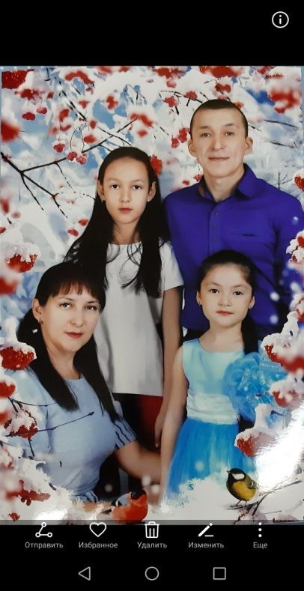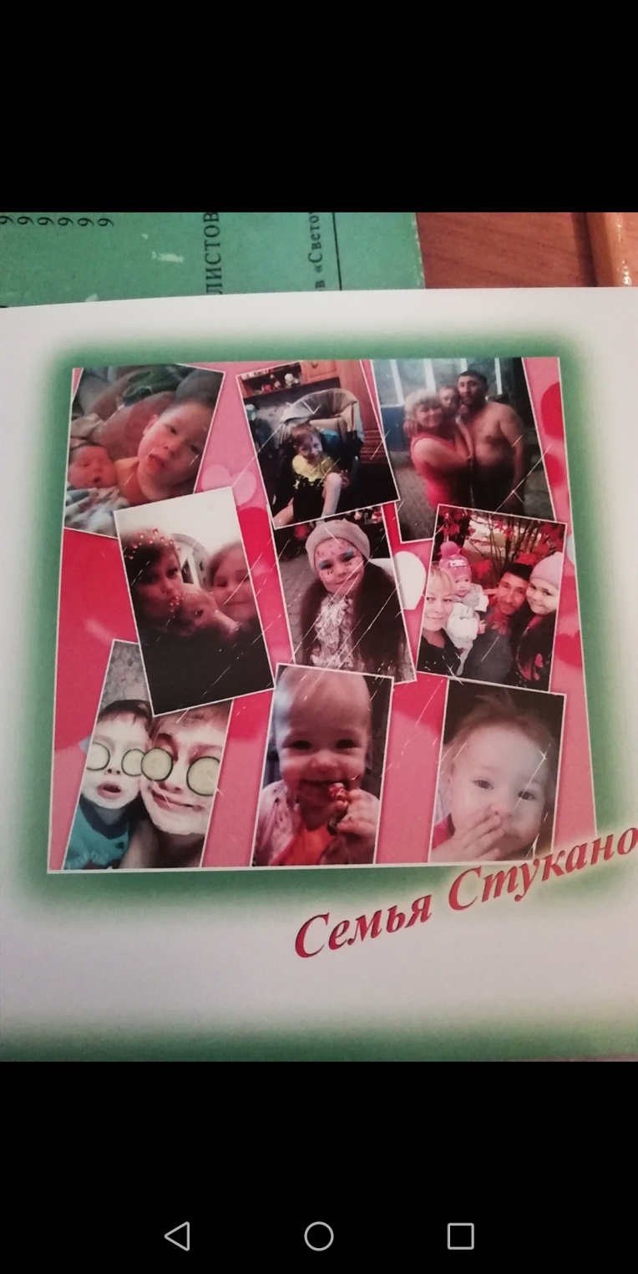

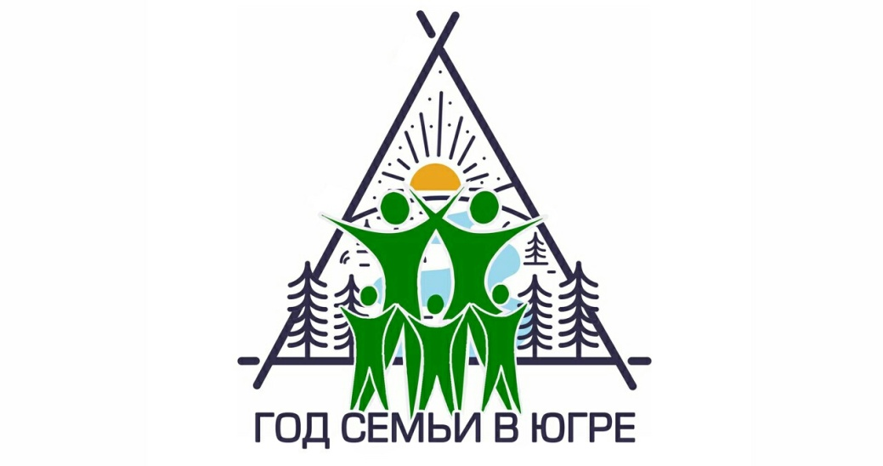





**Выступление каждой семьи оказалось уникальным. Они рассказывали о**

**себе, о своих семейных традициях, какими талантами обладают их дети.**

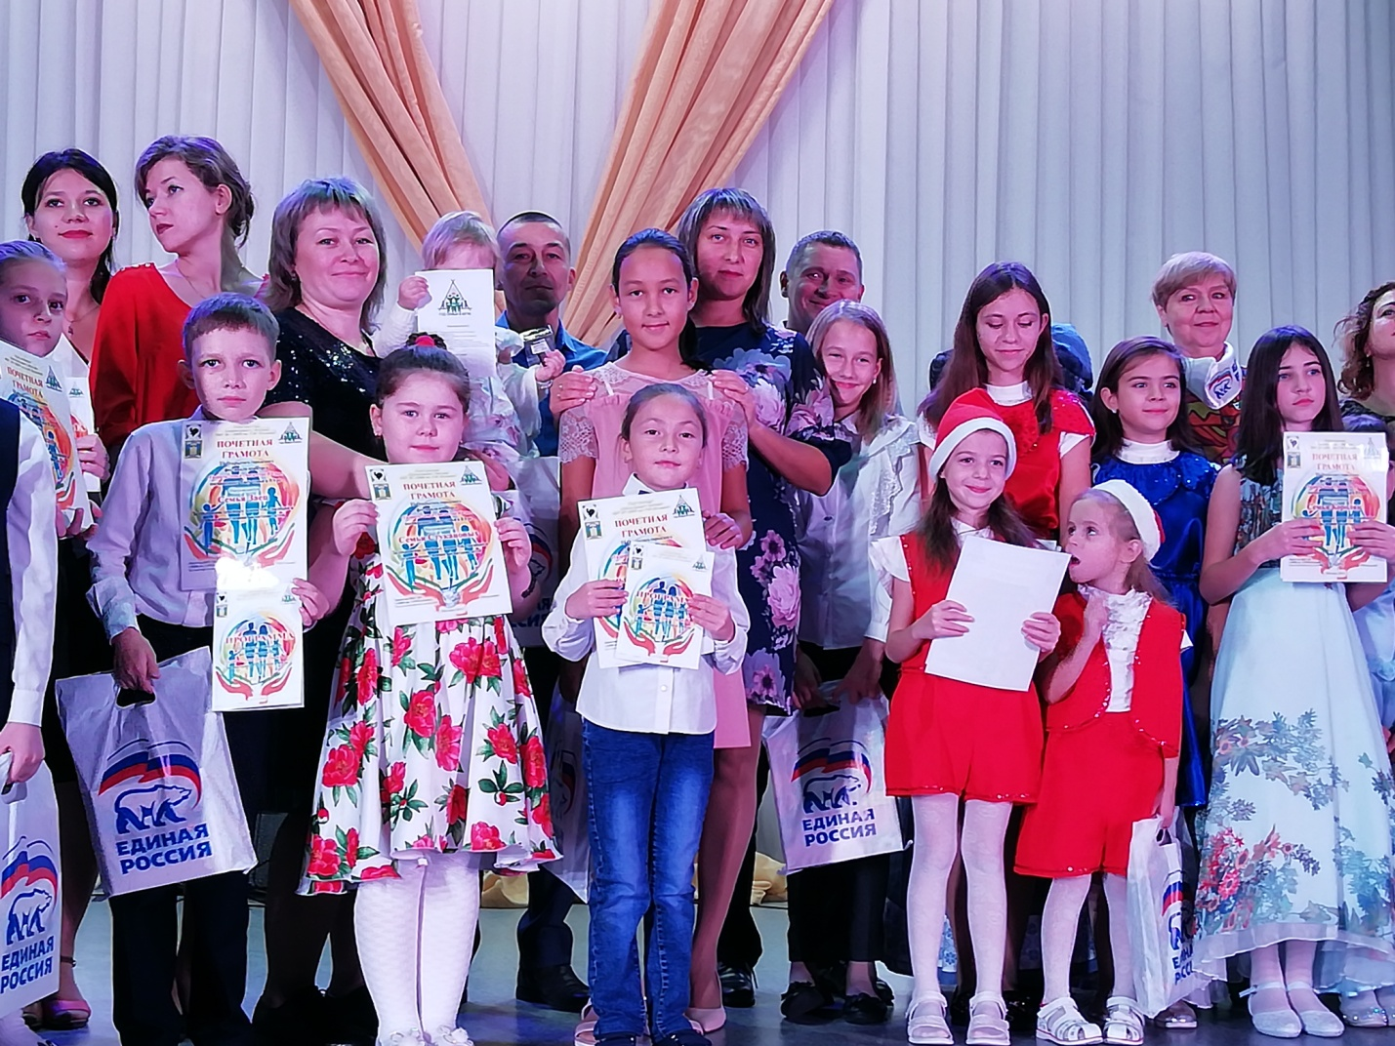 **Делились своими секретами**

**воспитания детей.**

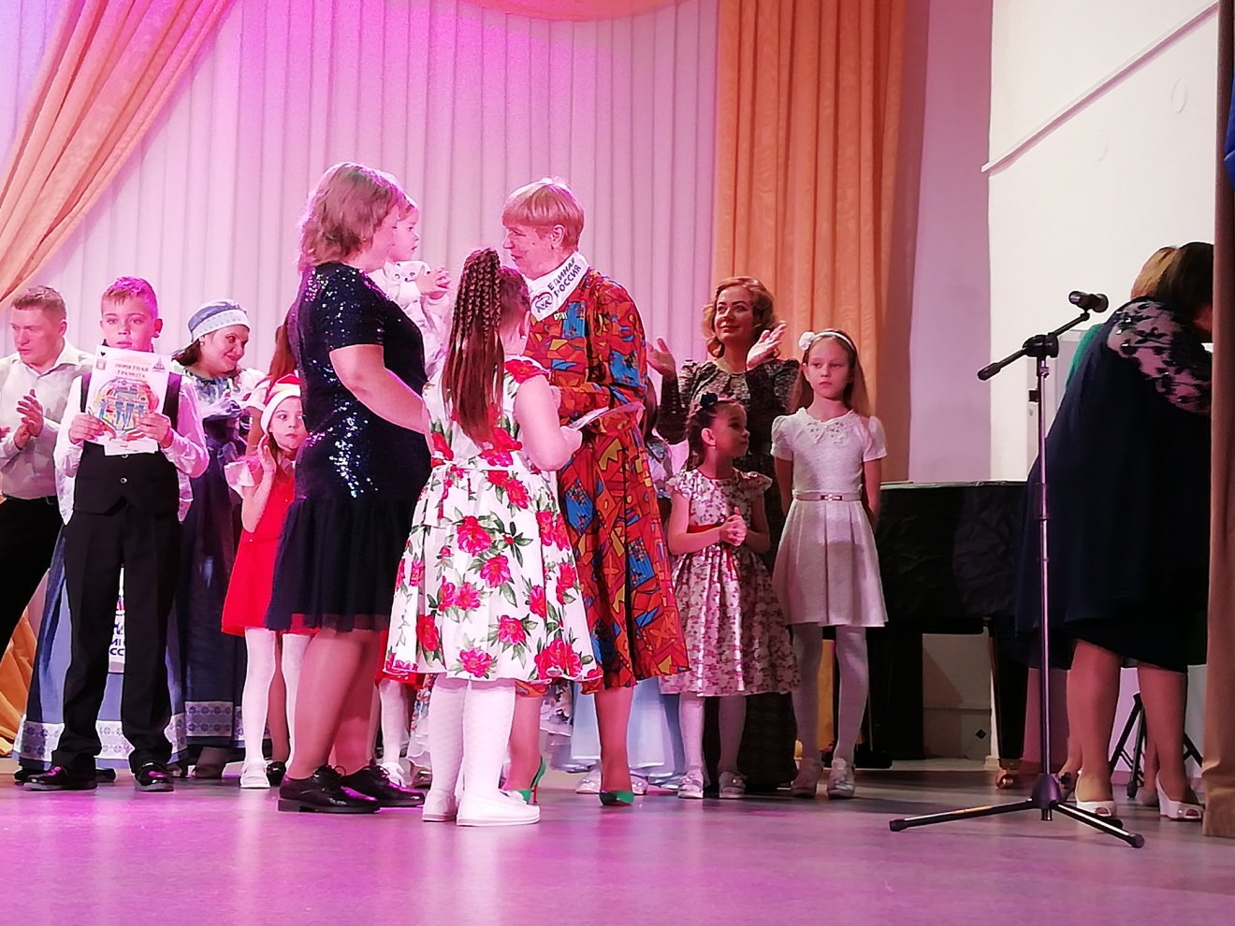

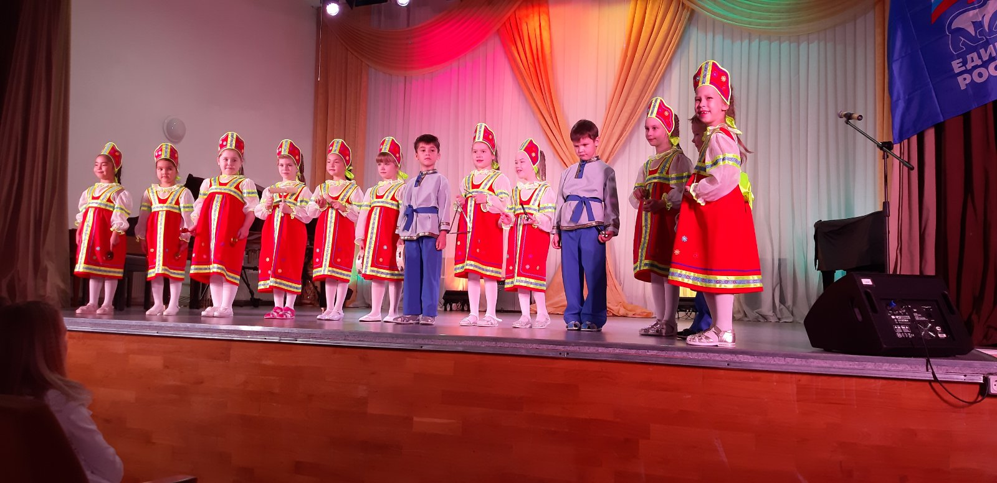

**В творческом выступление наших**

**семей мы решили поддержать их**

**всей группой.**

